**мІНІСТЕРСТВО ОСВІТИ І НАУКИ УКРАЇНИ**

**нАЦІОНАЛЬНИЙ УНІВЕРСИТЕТ «лЬВІВСЬКА ПОЛІТЕХНІКА»**

**ІНСТИТУТ КОМП’ЮТЕРНИХ НАУК ТА ІНОРМАЦІЙНИХ ТЕХНОЛОГІЙ**

**Кафедра ІСМ**

|  |
| --- |
| **2020** |



**ЗВІТ**

**Про виконання лабораторної роботи № 11.1(c++)**

**« Бінарні файли »**

**З дисципліни**

**«Алгоритмізація та програмування»**

**Студента групи ІТ-12**

**Шкринди Володимира**

**Мета роботи**

Навчитися опрацьовувати файли прямого доступу.

**Умова завдання**

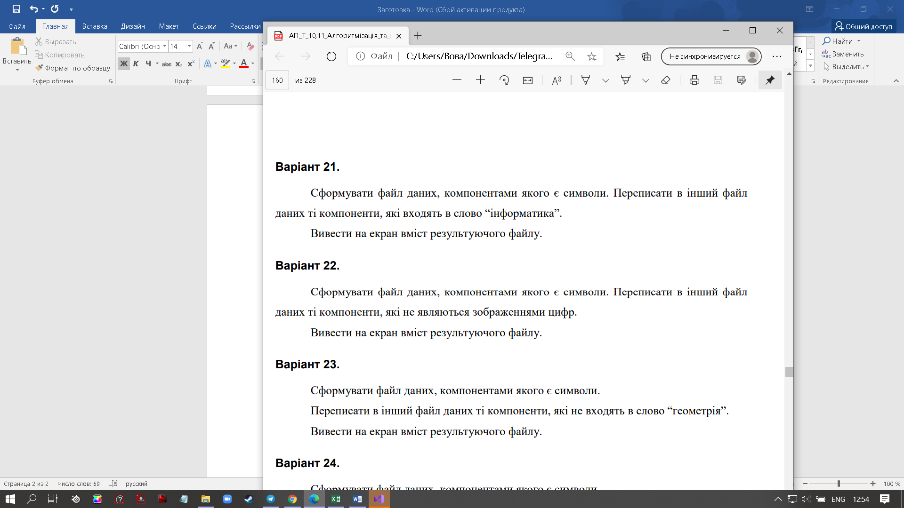

**Текст програми**

#define _CRT_SECURE_NO_WARNINGS

#include <iostream>

#include <fstream>

#include <string>

#include <iomanip>

using namespace std;

void CreateBIN(char* fname)

{

ofstream fout(fname, ios::binary);

char ch;

string s;

do

{

cin.get();

cin.sync();

cout << "enter line: "; getline(cin, s);

for (unsigned i = 0; i < s.length(); i++)

fout.write((char*)&s[i], sizeof(s[i]));

cout << "continue? (y/n): "; cin >> ch;

} while (ch == 'y' || ch == 'Y');

cout << endl;

}

void PrintBIN(char* fname)

{

ifstream fin(fname, ios::binary);

char c;

while (fin.read((char*)&c, sizeof(c)))

{

cout << c;

}

cout << endl;

}

void ProcessBIN1(char* fname, char* gname)

{

ifstream f(fname, ios::binary);

ofstream g(gname, ios::binary);

char c; // прочитаний символ

while (f.read((char*)&c, sizeof(c)))

{

if (!(c>='0' && c<='9'))

g.write((char*)&c, sizeof(c));

}

}

int main()

{

char fname[100];

cout << "enter file name 1: "; cin >> fname;

CreateBIN(fname);

PrintBIN(fname);

char gname[100];

cout << "enter file name 2: "; cin >> gname;

ProcessBIN1(fname, gname);

PrintBIN(gname);

return 0;

}

**Unit-test**

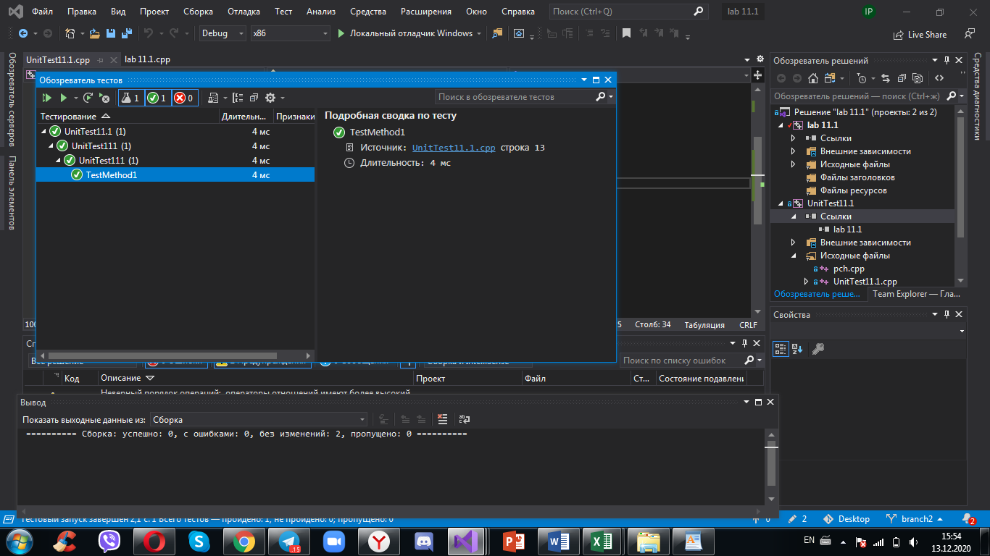

**Cтрукутурна схема**

**Посилання на git-репозиторій з проектом:**

[**https://github.com/VolodymyrShkrynda/11.1-c.git**](https://github.com/VolodymyrShkrynda/11.1-c.git)

**Висновок:** на цій лабораторній роботі я навчився опрацьовувати файли прямого доступу.